Татауров С.Ф.
Омск, Институт археологии и этнографии СО РАН
Традиции и новации в деревянной архитектуре Тары
(По археологическим материалам раскопок города)

Аннотация. Деревянная архитектура одного из первых русских городов в Западной Сибири – Тары, заслуживает серьезного исследования. Городская планиграфия остается неизменной почти 250 лет, нарушений в принципах усадебной застройки за это время практически не было. В ходе археологических раскопок 2007-2017 гг. зафиксировано семь строительных горизонтов, которые наглядно демонстрирую преемственность в домостроительстве тарских мастеров. Многие элементы этой архитектуры можно наблюдать и в современной Таре. С другой стороны в ходе исследований нами зафиксированы и новые элементы в строительстве – появление новых материалов – пиленых досок, стекла, гвоздей и изменения в конструкциях домов и других построек при их использовании. Данное исследование показывает необходимость проведения в городе Таре серьезных этнографических исследований и позволяет сформулировать их основные направления.
Ключевые слова. Сибирь, Тара, история, архитектура, дерево, инструмент.

Summary. The wooden architecture of one of the first Russian cities in Western Siberia to Tara deserves a serious research. The planigrafiya of city remains invariable nearly 250 years, during this time there were practically no violations in the principles of manor development. During archeological excavations of 2007-2017 years, seven construction horizons have been fixed, which clearly demonstrate continuity in the economy of the Tara's masters. Many elements of this architecture can be observed also in modern Tara. On the other hand during the researches we have recorded also new elements in construction – emergence of new materials – sawn boards, glasses, nails and change in structures of houses and other constructions at their use. This research shows the need to conduct serious ethnographic research in the city of Tara and to formulate their main directions.
Keywords: Siberia, Tara, history, architecture, wood, tool.

Город Тара относится к одним из первых русских городов Сибири. Основанный в 1594 году как крепость для защиты земель русского государства от набегов кочевников, город до конца XVII века исполнял эти функции, препятствуя набегам и грабежам. В силу этих обстоятельств Тара длительное время не развивалась как собственно городской центр Прииртышья – не увеличивалась численность населения, очень медленно росло количество ремесленников, в самых незначительных масштабах формировалось местное продовольственное обеспечение. Из-за этого, а так же по причине своего географического положения и отсутствия природных ископаемых, Тара оказалась в стороне от железной дороги не превратилась в промышленный центр, оставшись небольшим сибирским городом с численностью менее 30 тысяч человек. Во многом благодаря этим обстоятельствам планиграфия города сохранила свои первоначальные черты. Исчезла только фортификационная система – крепостные и острожные стены с башнями, срытые в начале XIX века. Основание в городе, после открытия Московско-сибирского тракта, каторжного дома привело к более строгому городскому управлению и ограничению передвижений населения. Поэтому в настоящее время в Таре проживает довольно значительное количество потомков первых тарчан (Жиров, 2008. С.217-221).
Археологические исследования исторического центра города Тары, на месте расположения Тарской крепости и острога, проводимые экспедицией Омского филиала Института археологии и этнографии СО РАН с 2007 года, дали материалы, содержащие огромный массив информации по системам жизнеобеспечения, культуре и быту жителей города с конца XVI по настоящее время. Культурный слой города достигает мощности 4,5 метра и, благодаря своему составу – уголь, щепа, песок – сохраняет предметы из органических материалов – обувь, ткани, деревянные изделия, кость и т.д. На настоящий момент в культурном слое города зафиксировано семь строительных горизонтов, содержащих более 20 жилых, культовых, хозяйственных и производственных комплексов. Это позволило собрать представительные коллекции по таким направлениям жизнедеятельности людей, которые при раскопках археологических памятников обычно не фиксируются, например, планиграфия застройки усадебных и дворовых комплексов, обустройство жилых помещений, гигиена и быт и т.д.
Поступательность развития города при сохранении стабильности населения позволяет воссоздавать многие традиционные элементы жизненного уклада тарчан на протяжении всей, почти 425-летней истории города. В первую очередь следует отметить архитектуру города. Последнее крупное перепланирование города произошло в конце XVIII века, когда после создания магистрата были предприняты меры по благоустройству города – в борьбе против пожаров и грязи были расширены улицы, убраны внутрь дворов поленницы дров и стога сена, проложены деревянные тротуары. Но в целом, учитывая крайне малую текучесть населения, можно говорить о постоянном проживании родовых или семейных кланов в определенной части города. В первую очередь это относится к татарским и бухарским семьям в подгородной части города – Бухарской слободе, но и в нагорной части семьи Скуратовых, Неупокоевых, Шатовых живут в домах, поставленных на месте изб их дедов и прадедов. Причем следует отметить, что далеко не всегда условия проживания были благоприятным. В период основания города и первые 50 лет его существования Бухарская слобода жалась к стенам Тарской крепости, так как набеги калмыков были одинаково губительными как для русских, так и для татар, а в крепости инородцам жить было запрещено. Поэтому практически до революции 1917 года татарское население концентрировалось в подгорной части города, несмотря на регулярные наводнения (рис. 1.) Бухарскую слободу в весеннее половодье затапливает практически каждый год и в настоящее время, но переезжать на более высокое место население этого района города отказывается (рис. 2).
Архитектура Тары относится к наиболее устойчивым сегментам системы жизнеобеспечения. Это касается принципов уличной застройки, домостроения, технологий строительства и инструментария. Можно с полной уверенностью говорить о том, что значительная часть деревянной архитектуры города сохранила свои традиции с момента основания города.
После работы Екатерининской комиссии в 70-х годах XVIII в. изменения в уличной застройке (при сохранении общих принципов планиграфии города) произошли достаточно заметные. Это привело к переходу от дворовой к усадебной застройке. Расширение проездной части и увеличение расстояния между жилыми домами стало причиной распространения в городе больших крытых дворов. В связи с этим увеличилась нагрузка на межусадебные ограждения. Во время археологических исследований были зафиксированы как частокольные (рис. 3-1-2), так и заплотные (рис. 3-3-5) ограждения (Татауров, Черная, 2015). Подобные ограждения фиксируются на фотографиях начала ХХ века, есть они в Таре и в настоящее время.
В городе Таре происходят изменения и в домостроении. С начала XIX в. на смену избам постепенно приходят более сложные жилые комплексы – избы прирастают одним или двумя прирубами, увеличивается количество пятистеных и крестовых домов. На смену чувалам и печам, топившимся «по-черному», приходят большие глинобитные печи с кирпичными трубами. В домах на смену волоковым окнам приходят слюдяные, а затем и стеклянные.
С другой стороны мы фиксируем значительную долю традиционности в современном домостроении. Прежде всего, основным строительным материалом остается дерево. Если при строительстве новых домов все чаще отдается первенство кирпичу, то в общем количестве на долю деревянных домов в Таре приходится более 75%. Наличие больших лесных хвойных массивов оставляет сосну единственной древесиной для построек. Изредка на нижние венцы используют лиственницу, но она произрастает на севере на расстоянии порядка 100 км от города и поэтому ее использование достаточно дорого. В ходе раскопок в г. Таре в постройках XVII века была зафиксирована кедровая сосна, но в настоящее время она не используется из-за законодательства РФ.
Все деревянные дома в Таре являются срубными. Есть несколько каркасно-насыпных хозяйственных построек, но это скорее исключение. Как и четыреста лет назад подавляющее число срубов рублено «в лапу» или в «чашу», очень небольшое количество срублено «в ласточкин хвост» - в основном это теплые сени, как в исследованной усадьбе Тарской крепости или в храмовом строительстве – для часовен и церквей. Сохранилась и конструкция перекрытий крыш (по крайней мере, до начала ХХ века), только вместо сосновой или осиновой драни стали использовать тес. Практически без изменений остались половые и потолочные перекрытия.
Как мы уже отмечали, на смену избам пришли пятистенки, но избы остались в жизни тарчан. Срубы для бань и хозяйственных построек ни чем не отличаются от изб XVII-XVIII вв. как по способам рубки сруба, так и по принципам устройства перекрытий, крыш, оконных и дверных проемов. Довольно часто в Таре встречаются бани и хозяйственные постройки, переделанные из изб. В срубах уменьшены или полностью заделаны окна, переделаны крыши из двускатных в односкатные, сделаны новые подрубы.
С первых жилых построек в Таре мы фиксируем окосяченные двери и окна. Большое количество фрагментов слюды в постройках Тарской крепости и обрези этого минерала в мастерской тарского острога, датирующейся нами концом XVII – началом XVIII вв., позволяет говорить о слюде, как об основном материале для тарских окон. Стекло в окнах тарчан появляется только во второй половине XVIII в., но входит в обиход только в XIX веке. В ходе полевых работ мы зафиксировали в старых домах города окна с составными стеклами в оконницах – по принципу слюдяных – когда стекло в раме состоит не из одного листа, а из нескольких – в наборку вплотную друг к другу или внахлест.
Элементами обустройства оконных проемов в городе Таре являются наличники со ставнями. Наличники уже становились предметом этнографических исследований (Немкова, Томилов, 2005). В ходе археологических исследований на территории Тарской крепости при изучении дома (сгоревшего в 1669 году) были зафиксированы фрагменты наличников и ставен. Были найдены резные элементы в виде завитков и лепестков, что говорит о том, что и в XVII в. тарские наличники имели декоративные элементы. Ставни были составные из деревянной рамы, разделенной на две части перегородкой. В эту раму были вставлены прямоугольные дощечки.
Серьезные изменения произошли в инструментарии, который используется в домостроении. Примерно в конце первой трети ХVIII в. в Тару пришла пила, причем сразу для поперечного и продольного пиления. Эта новация вызвала серьезные изменения в домостроительстве. Для срубов это коснулось только распиловки бревен по размерам и выпиливания оконных и дверных проемов, все остальное осталось неизменным. Значительные изменения произошли во вторичных элементах домостроения. Дранку на крыше заменил тес, в основном еловый или пихтовый. Стали практиковаться зашитые тесом фронтоны в домах, подшитые из досок карнизы. На смену тесаным потолочным и половым плахам так же пришли доски. В это же время широкое распространение получает коловорот. В ходе раскопок Тары найдено два таких инструмента – диаметром 1,0 и 1,8 см. Его использование изменило конструкцию крыши – в плане крепления теса и устройства коньков. При помощи коловорота стали дополнительно крепиться косяки дверей и окон, сшиваться межоконные проемы и т.д. Широкое применение этот инструмент нашел в столярном деле. Еще одним обязательным инструментом при рубке срубов, неизменным всю историю Тары, является – черта. Она необходима при определении размеров и глубины пазов между бревнами. В материалах раскопок Тары есть несколько таких инструментов. Не претерпели изменений инструменты для подготовки бревен (ошкуривания) – разной формы скобели и струги. Применялись при выборке пазов под косяки, гнезда под стропила и т.д. разной формы долота и тесла, но судя по тому, что следов их применения было найдено совсем немного и только в слоях второй половины XVIII-XIX вв. – эти инструменты в ходят в оборот тарских строителей достаточно поздно.
В культурных горизонтах XVIII-XIX вв. в ходе раскопок собрано около одной тысячи гвоздей, причем 90% относится к XIX веку. Если при исследовании усадьбы в Тарской крепости, сгоревшей в 1669 году, нами не зафиксирован ни один гвоздь, то через сто лет мы наблюдаем появление первых предметов, а еще через сто лет, то есть в начале второй половины XIX в. применение гвоздей становится массовым. Распространение гвоздей объясняется все более расширяющимся применением относительно тонких – толщиной 2,0-3,3 см досок. Гвоздь вызвал серьезные изменения в плотницком деле – практически полностью исчезают деревянные гвозди - чопики, шканты, нагели и т.д., которые использовались для скрепления различных конструкций рам для окон, дверей, мебели. Гвоздям не нужно делать отверстий при скреплении, поэтому коловорот и другие инструменты для выборки отверстий для чопиков становятся не нужными.
Оценивая современную деревянную архитектуру города Тары можно сказать, что она сохранила многие традиционные черты практически с момента основания города, то есть с конца XVI века. Наличие семи строительных горизонтов в культурном слое города позволяет последовательно проследить все инновации, происходившие за весь этот период. Наличие в городе построек XIX и даже XVIII вв. делает актуальным проведение этнографических исследований, это тем более актуально, так как тарская деревянная архитектура исчезает и на ее место приходят дома из кирпича и пластика.

Литература
Жиров А.А. Четыре века Тары в фамилиях ее жителей // Жиров А.А. Если бы стены могли говорить…: очерки и статьи. Омск: ЗАО «Полиграф», 2008. С.217-221.
Немкова И. Н., Томилов Н. А. К изучению орнамента жилищ русских города Тары // Культура русских в археологических исследованиях. - Омск: ОмГУ, 2005. - С. 349-361.
Татауров С.Ф., Черная М.П. Ограждения в бытовом контексте городской усадьбы (по материалам Томска и Тары) // Вестник Томского государственного университета. История. 2015. - 6(38). - С. 100-107.

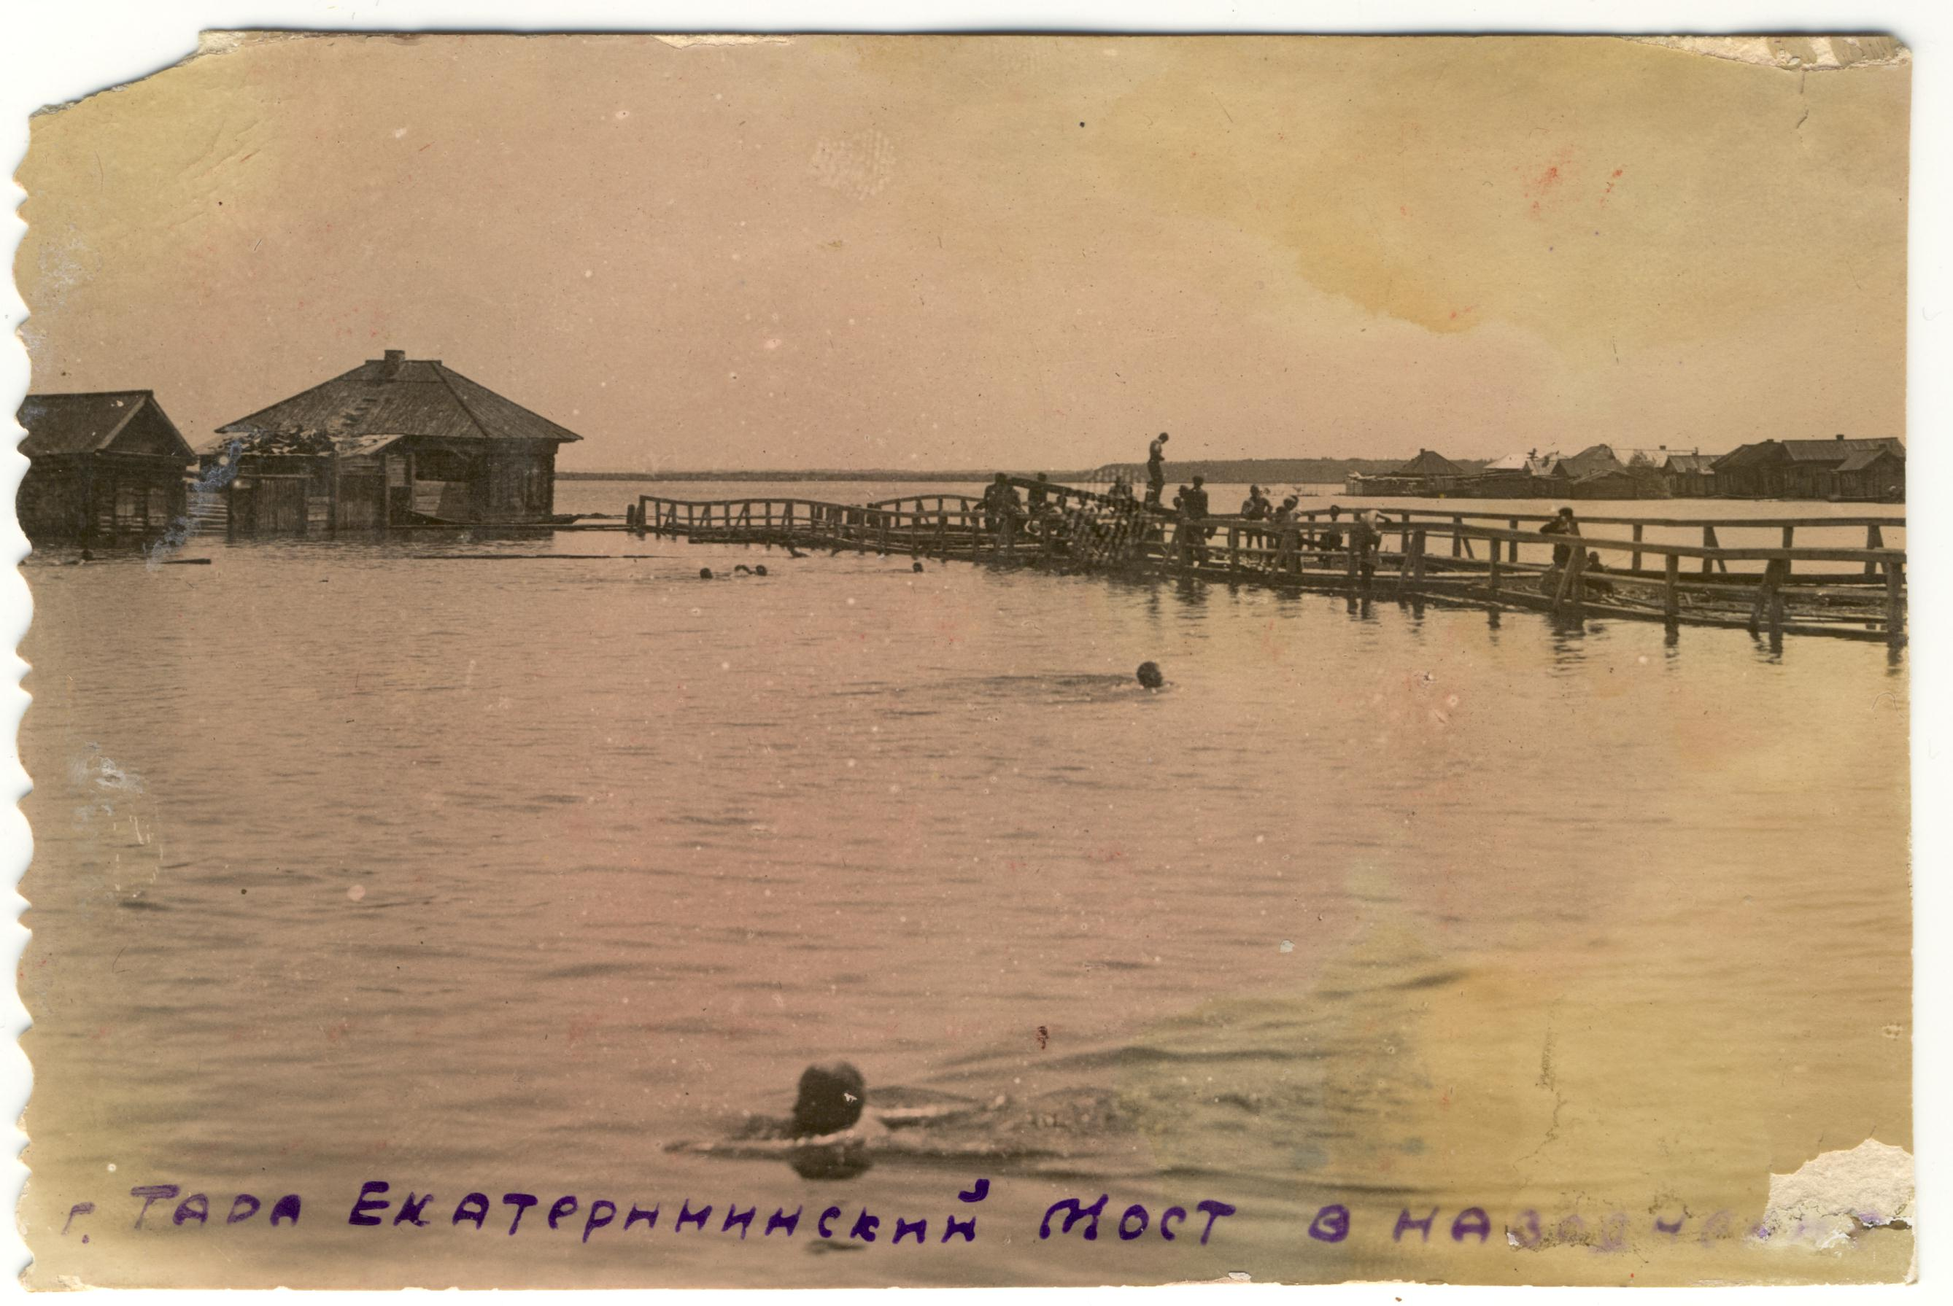

Рис. 1. Наводнение в подгородной части города Тары.
Фотография начала ХХ века. Архив тарского краеведческого музея



Рис. 2. Наводнение в подгородной части города Тары.
Весна 2017 года

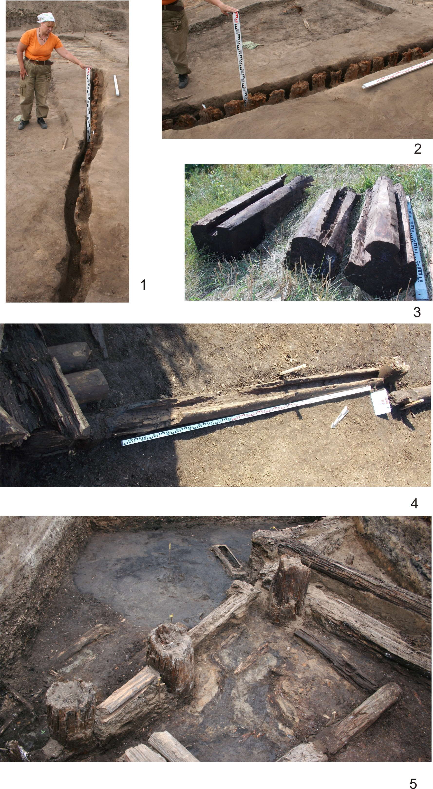

Рис. 3. Ограждения в Тарской крепости и остроге.
1-2 – частоколы, 3, 5 – заплоты
4 - опорные столбы заплотов

